# Сервисный центр для 1С Управление Торговлей 11

Оглавление

Сервисный центр для 1С Управление Торговлей 11 1

Прием оборудования в ремонт 2

Заполнение «шапки» документа 3

Переходим к заполнению данных об оборудовании, принимаемом в ремонт. 4

Дополнительные признаки 5

Вывод квитанции на печать и ремонт 6

Выдача оборудования из ремонта 8

При оплате наличными средствами 8

При оплате безналом 8

Отчет по сервисному центру 9

Оформление заявки на вызов 11

Отправка SMS сообщений 13

## Прием оборудования в ремонт

Приемщик должен создать новый документ из соответствующего раздела подсистемы «Сервисный центр». Для приема в стационарный сервис приемщик должен создать документ «Сервисное обслуживание».

Возможны несколько вариантов создания нового документа.

Создание документа из списка:

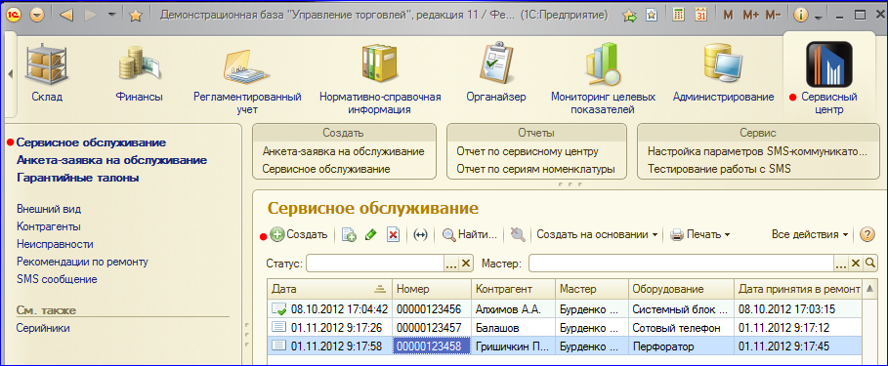

Создание нового документа из соответствующего пункта меню:

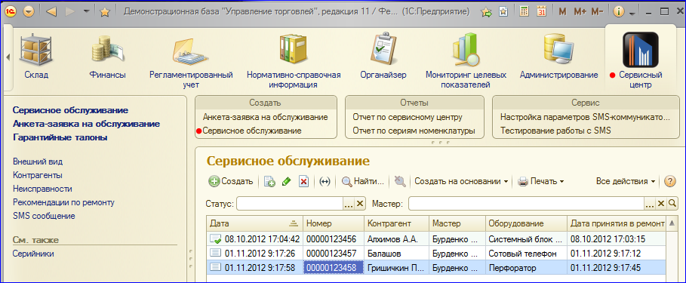

При создании новой квитанции сервисного центра, которая является заказ-нарядом для выполнения определенного перечня работ, открывается новый чистый бланк документа.

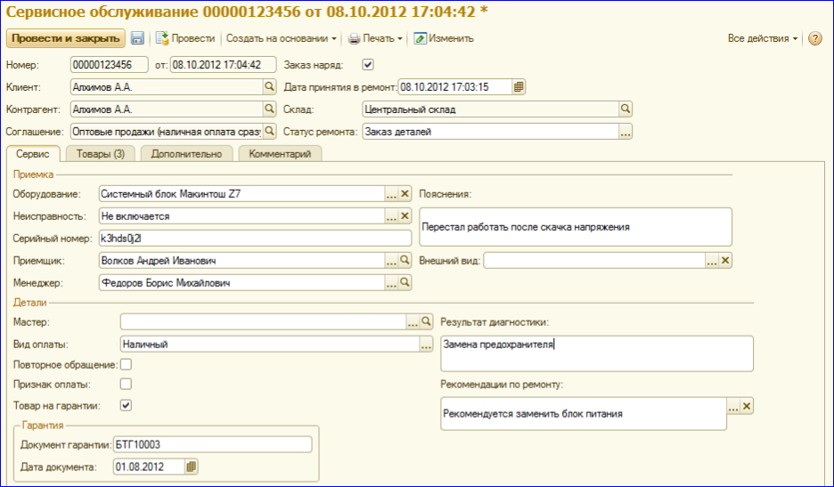

Приемщик, вносит все необходимые данные для заполнения квитанции, чтобы мастер мог корректно отдефектовать оборудование и провести качественный ремонт.

### Заполнение «шапки» документа

1. Заполняем, вносим нового **клиента** или выбираем имеющегося из справочника. Данная процедура обязательна для всех документов, которые работают с взаиморасчетами контрагентов, упростить ее невозможно. Каждый клиент должен быть индивидуален в системе.
2. Заполняем **Соглашение.**

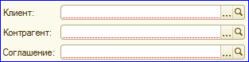

1. **Дата принятия в ремонт** автоматически заполняется текущим временем и датой. Фиксирует момент передачи оборудования в ремонт.



1. **Статус ремонта** может меняться несколько раз в документе на протяжении всего периода нахождения изделия в сервисном центре. При приемке следует указать или «Диагностика» или «Ремонт»

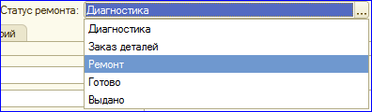

1. Признак «**заказ-наряд**» предопределяет способ ведения взаиморасчётов и движений по регистрам. Если признак установлен – документ сервиса не будет производить движения по регистрам взаиморасчетов и накоплений, т.е. долги и списания нужно будет сформировать стандартным набором документов, более подробно в разделе оплата данной документации.



### Переходим к заполнению данных об оборудовании, принимаемом в ремонт.

1. Заполнение **наименования** **оборудования**

Оборудование можно выбрать из справочника номенклатуры. Или наименование ввести с клавиатуры. Или выбрать из справочника номенклатуры и дополнить клавиатурным вводом.

Например, выбрать из справочника позицию **Системный блок** и дополнить вводом его наименование.

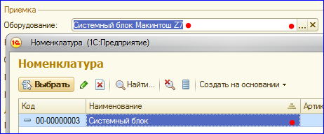

По такому же принципу заполняются все основные поля заполнения при приемке.

1. Список неисправностей можно заранее подготовить для выбора или вводить данные с клавиатуры со слов владельца. Так же возможно дополнение строки текстом по описанной ранее схеме.

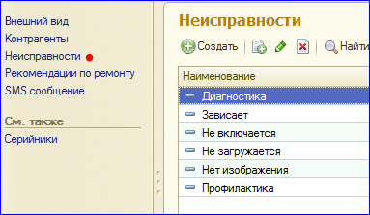



1. Указываем серийный номер оборудования, принимаемого в ремонт. Ввод можно осуществлять со сканера ШК.
2. Внешний вид – справочник с возможностью дополнения
3. Пояснения – строка, в которой можно зафиксировать причину поломки.

### Дополнительные признаки

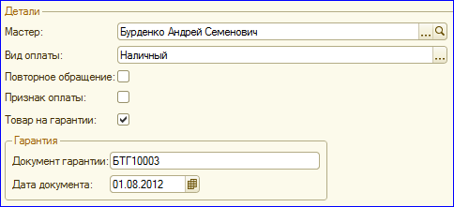

1. Вид оплаты – служебное поле, фиксируем пожелания клиента на вариант оплаты работ.
2. Повторное обращение – Признак того, что со слов клиента это оборудование уже сдавалось в ремонт. В отчете по сервисному центру можно сформировать список работ по данному оборудованию, заполнив фильтр по серийному номеру.
3. Товар на гарантии – обозначает, что товар находится на гарантии от производителя или продавца. Так-же появляется возможность ввода данных гарантийного талона, предъявленного клиентом.
4. Признак оплаты – служебный флаг, нужен в тех случаях, если оплаты от покупателей не проводятся по кассе или через банк. Должны заполняться кассиром.

## Вывод квитанции на печать и ремонт

Квитанция состоит из трех отрывных частей.

Часть 1. Выдается клиенту с координатами сервисного центра и условиями ремонта.

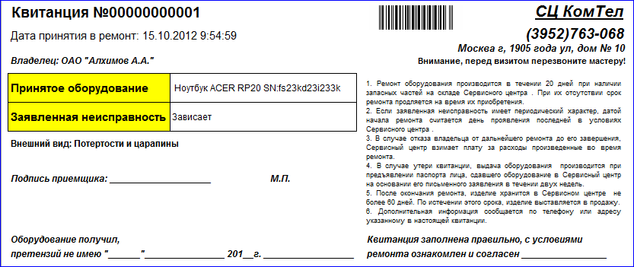

Приемщик ставит на квитанцию свою подпись и печать. Клиент подписывает ознакомление с условиями ремонта.

 

После выдачи оборудования из ремонта квитанция у клиента изымается. Клиент должен оставить свою подпись и указать дату получения оборудования из ремонта.



Средняя и нижняя часть квитанции передается мастеру вместе с неисправным оборудованием.

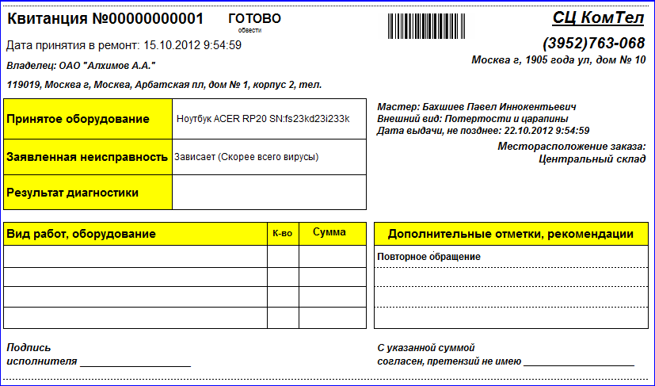

Мастер среднюю часть в процессе ремонта заполняет от руки. Производит заполнение перечня списка работ. Заполняет дополнительные отметки и рекомендации. При готовности оборудования к выдаче обводит статус готовности.

В процессе работы мастер может заполнить все указанные данные непосредственно в системе 1с.

В процессе работы мастер может связываться с клиентом, для согласования суммы ремонта, данные о владельце оборудования у мастера есть в квитанции.

Нижняя часть квитанции нужна для передачи части оборудования в сторонний сервисный центр. Например, передача жесткого диска на восстановление информации в сторонний сервисный центр. Лист лаборатории для рекламаций заполняется вручную мастером и сторонним сервисом.

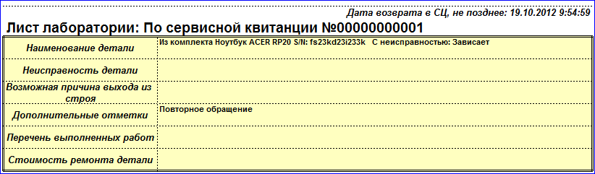

## Выдача оборудования из ремонта

### При оплате наличными средствами

1. В документе сервиса снимается признак «заказ наряд»



1. Статус документа устанавливается на «выдан»
2. В квитанции устанавливается признак оплаты
3. Документ проводится
4. У клиента изымается квитанцию с соответствующей датой и подписью.



1. На квитанции для мастера можно так же потребовать автограф



1. На основании квитанции вводится документ Приходный кассовый ордер, и проводится оплата от клиента

### При оплате безналом

1. В документе сервиса устанавливается признак «заказ наряд»



1. Статус документа устанавливается на «выдан»
2. В квитанции устанавливается признак оплаты
3. Документ проводится
4. У клиента изымается квитанцию с соответствующей датой и подписью.



1. На квитанции для мастера можно так же потребовать автограф



1. На основании квитанции вводится документ «Заказ покупателя» из которого на печать выводится счет на оплату
2. На основании «Заказа покупателя» вводится документ «Реализация товаров», из которого на печать выводится ТОРГ12 и Акт выполненных работ и счет фактура при необходимости.

## Отчет по сервисному центру

Отчет открывается из соответствующего пункта меню

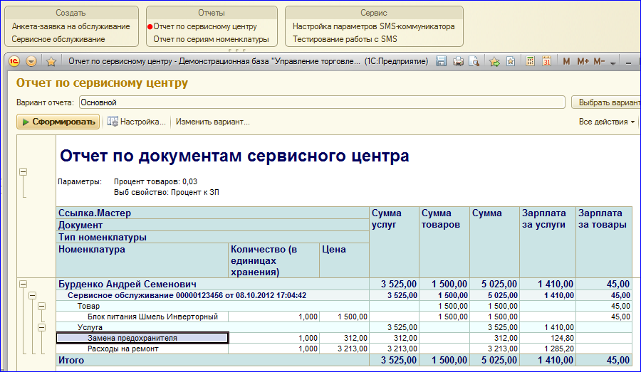

В настройках варианта отчета Вы можете задать любой фильтр, например по конкретному мастеру или серийному номеру

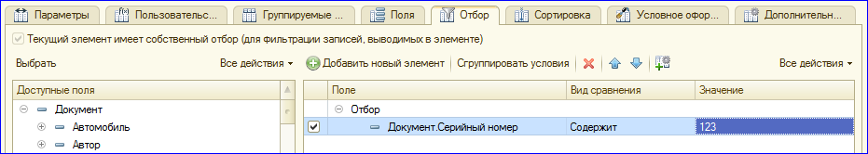

В параметрах отчета нужно выбрать дополнительный реквизит номенклатуры услуг, в котором будет храниться процент от услуги к начислению ЗП мастеру.

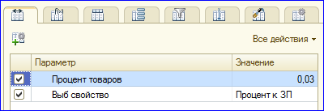

И соответственно заполнить его в карточке услуг.

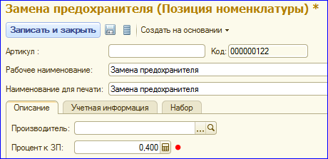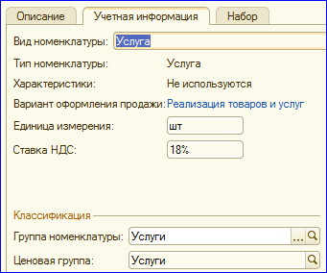

Настройки дополнительного реквизита

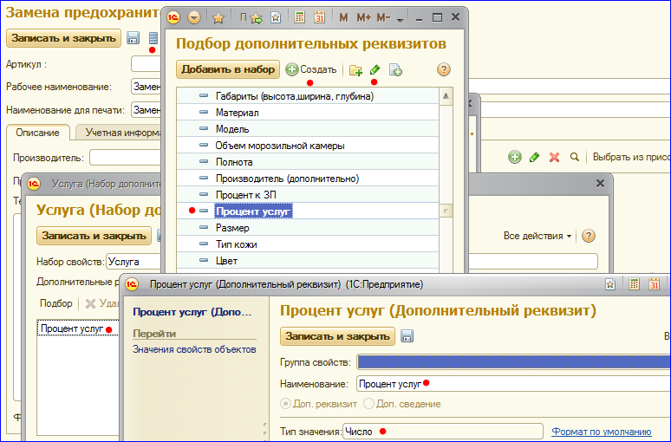

## Оформление заявки на вызов

Данный документ служит для оформления запросов от клиентов. Это могут быть вызовы на дом, запрос на звонок от конкретного мастера, жалоба и т.д.

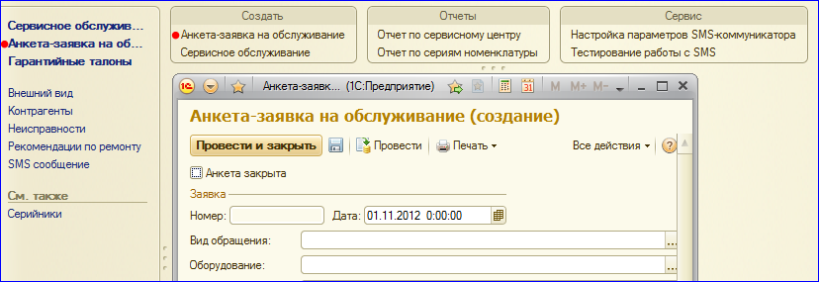

Заявки на вызов фиксируются в документе Анкета-Заявка. Заполнение данного документа напоминает наполнение информацией документ Сервисного обслуживания.

Рассмотрим только новые поля, которые не отражены были ранее в документации:

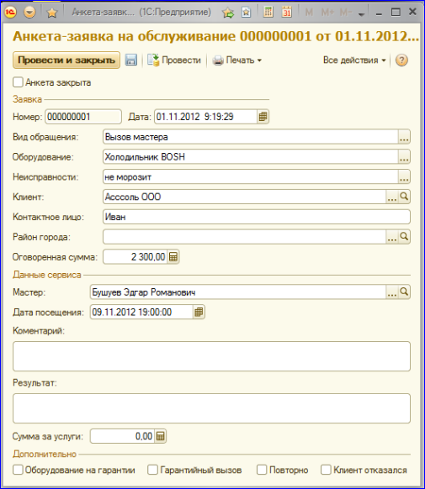

Вид обращения – основная функция данной заявки. Варианты: заявка на вызов, жалоба, запрос на звонок.

Район города – можно заполнять данными для более детального подхода к распределению города на районы, обслуживаемые разными инженерами.

Оговоренная сумма – сумма, о которой клиент был предупрежден по телефону, необходимая для решения проблемы мастером на месте.

Дата посещения – Дата и время, на которое было назначено посещение. Перед выездом мастеру все равно рекомендуется созвониться с клиентом.

Дополнительные признаки:

Клиент отказался – анкету можно закрывать, клиент отказался от визита.

Анкета закрыта – руководитель сервисной службы закрывает анкету по причине ее выполнения или отказа.

Диспетчер может распечатать анкету-заявку мастеру из документа.

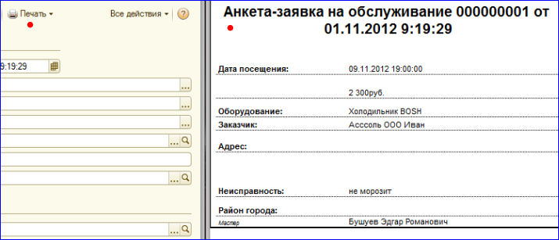

## Отправка SMS сообщений

При различных этапах прохождения документа сервисного обслуживания иногда возникает необходимость уведомить клиента СМС сообщением о смене статуса.

Следует отметить, что документы СМС сообщений могут быть созданы отдельно от документов сервиса. Так же могут быть сгруппированы списки рассылок. Возможен вариант двустороннего обмена СМС сообщениями – можно вступать в диалог с клиентами.

Для СМС уведомления клиента о смене статуса нужно ввести на основании документа сервиса документ СМС сообщения.

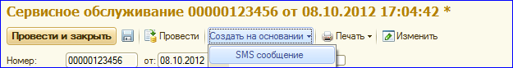

Будет создан новый документ СМС сообщения и после его проведения сообщение будет отправлено клиенту

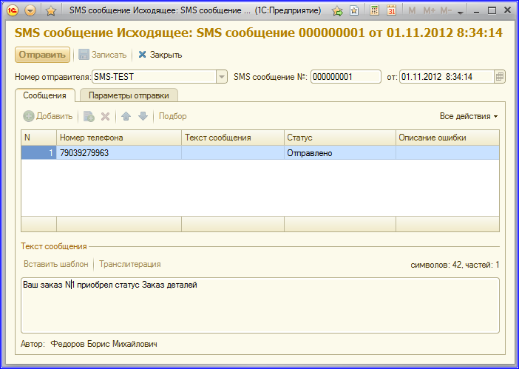

В качестве имени отправителя можно задать символьную строку с именем Вашего сервисного центра. Данные настройки будут доступны на сайте оператора и в настройках связи после приобретения пакета СМС сообщений.

Для работы СМС сообщений необходимо ввести имя пользователя и пароль

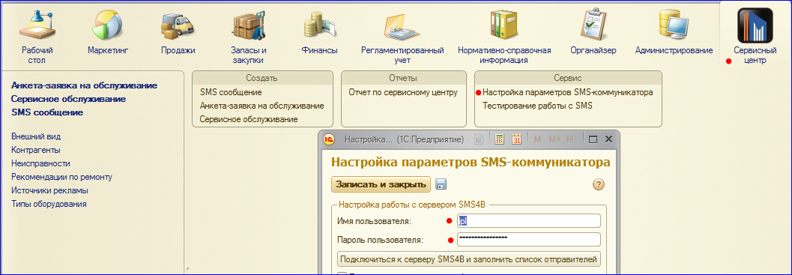

Оплату за СМС производить по выданным учетным данным в личном кабинете по ссылке

<http://www.sms4b.ru/office/>